عزيزي الطالب أقرأ الأسئلة التالية ثم اجب عليها:
القسم الأول المادة وصفاتها:
- المادة هي الشي الذي... اختر الإجابة الصحيحة:
- يشغل حيزا ولا يوجد له كتلة.
- يوجد له كتلة ولا يوجد له شكل.
- يشغل حيزا وله كتلة وشكل ثابت او متغير.

- أي المواد التالية هي مادة طبيعية؟ اختر الإجابة الصحيحة:
- البلاستيك
- الماء
- الحديد

- أي المواد التالية هي مادة اصطناعية؟ اختر الإجابة الصحيحة:
- الزجاج
- التراب
- الهواء

- أي من الصفات التالية تلائم مادة الخشب؟ اختر الإجابة الصحيحة:
- ثقيل ويرسب في الماء.
- طبيعي، خفيف، قابل للاحتراق ويطفو على سطح الماء.
- شفاف، قابل للانكسار ويذوب في الماء.

- أكمل الجدول التالي. سجلوا مادة لها الصفة المذكورة استعن بمخزن الكلمات:
الصفة | المادة
مرن
قابل للكسر
ينجذب للمغناطيس
يرسب في الماء
حجر – حديد – زجاج – مطاط – رمل – بلاستيك.

القسم الثاني: الكتلة والحجم:
- لكي يتم قياس الكتلة نستعمل أداة القياس... اختر الإجابة الصحيحة
- الميزان
- أنبوب الاختبار
- كاس مدرج.

- يريد محمد ان يقيس حجم الماء بأي أداة تنصحونه ان يستعمل؟ اختر الإجابة الصحيحة
- الميزان
- أنبوب الاختبار أو الكأس المدرج
- المتر

- كم تبلغ كتلة الحجر حسب الصورة؟ اختر الإجابة الصحيحة
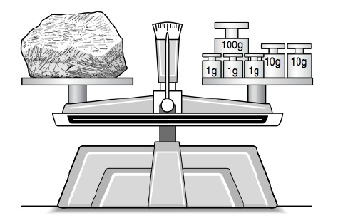
- 140 غرام
- 123 غرام
- 120 غرام

- أختر الكلمة الصحيحة من بين الاقواس:
- عند شراء التفاح الوحدة المناسبة هي (غرام / كيلوغرام).
- في الابريق يوجد نصف (لتر / كيلوغرام) من الحليب.
- الكيلوغرام هي وحدة قياس (الحجم / الكتلة).
- لقياس حجم العصير نستعمل (الكأس المدرج / الميزان).
- اللتر هو وحدة قياس (الحجم / الوزن).

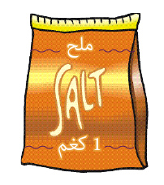
10- ما هي كتلة الملح الموجودة في الصورة؟

الكتلة هي: ........................

القسم الثالث: حالات المادة:

- أذكر حالات المادة الثلاث:
- ......................................................
- .....................................................
- .....................................................

- صنف المواد التالية في الجدول:
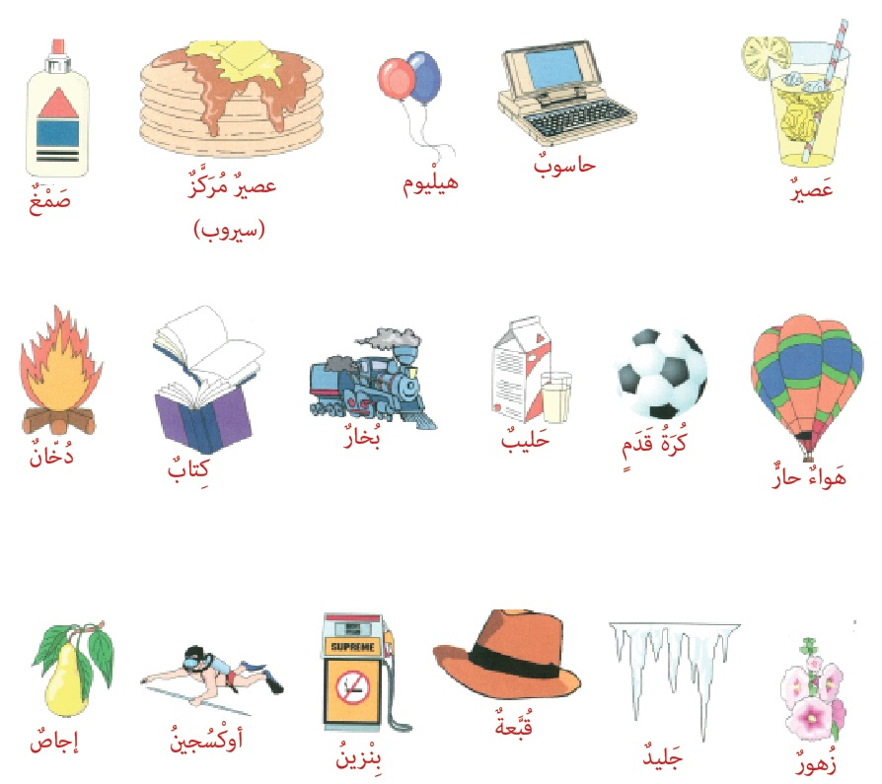

صلب | سائل | غاز

- مد خطا بين الجملة والمصطلح المناسب لها:

الجملة المصطلح

تحول المادة من الصلب الى السائل تجمد
تحول المادة من السائل الى الصلب انصهار
تحول المادة من السائل الى الغاز تكثف
تحول المادة من الغاز الى السائل تبخر

14-سجّل العمليات الناقصة فوق الأسهم ( تبريد / تسخين):

غاز

سائل

صلب

سائل

سائل

صلب

سائل

غاز

15-وضع رامي كأس من عصير الليمون في الثلاجة لمدة 4 ساعات، ثم أخرجه ووضعه على الطاولة لمدة ساعة ونصف.
- ماذا حدث لعصير الليمون في الثلاجة؟ (تجمد / انصهر / تكثف)
- ماذا حدث لعصير الليمون على الطاولة؟ (انصهر / تبخر / تجمد)

16-مياه الشرب، الجليد وبخار الماء هي: اختر الإجابة الصحيحة
- ثلاث مواد مختلفة
- مادة واحدة في ثلاث حالات
- ثلاث مواد مختلفة في حالة واحدة.

القسم الرابع: تحليل رسم بياني
19-تمعن في الرسم البياني التالي ثم أكمل الجدول الذي يليه:
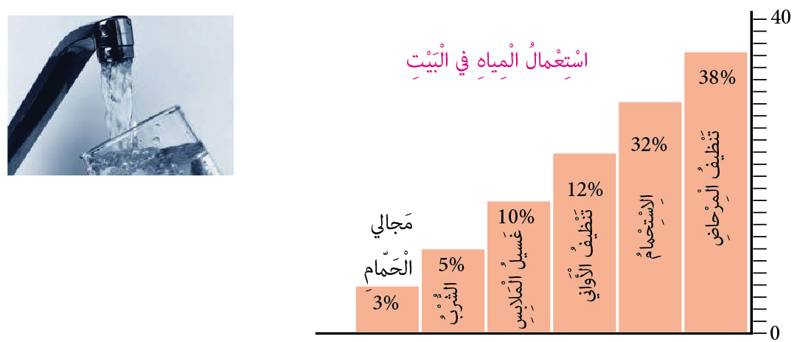

استعمال الماء | كمية الماء المستعمل

